Inbjudan till kurs i
Klinisk Ortopedisk Medicin

Malmö

Kurstitel: Basic 3b
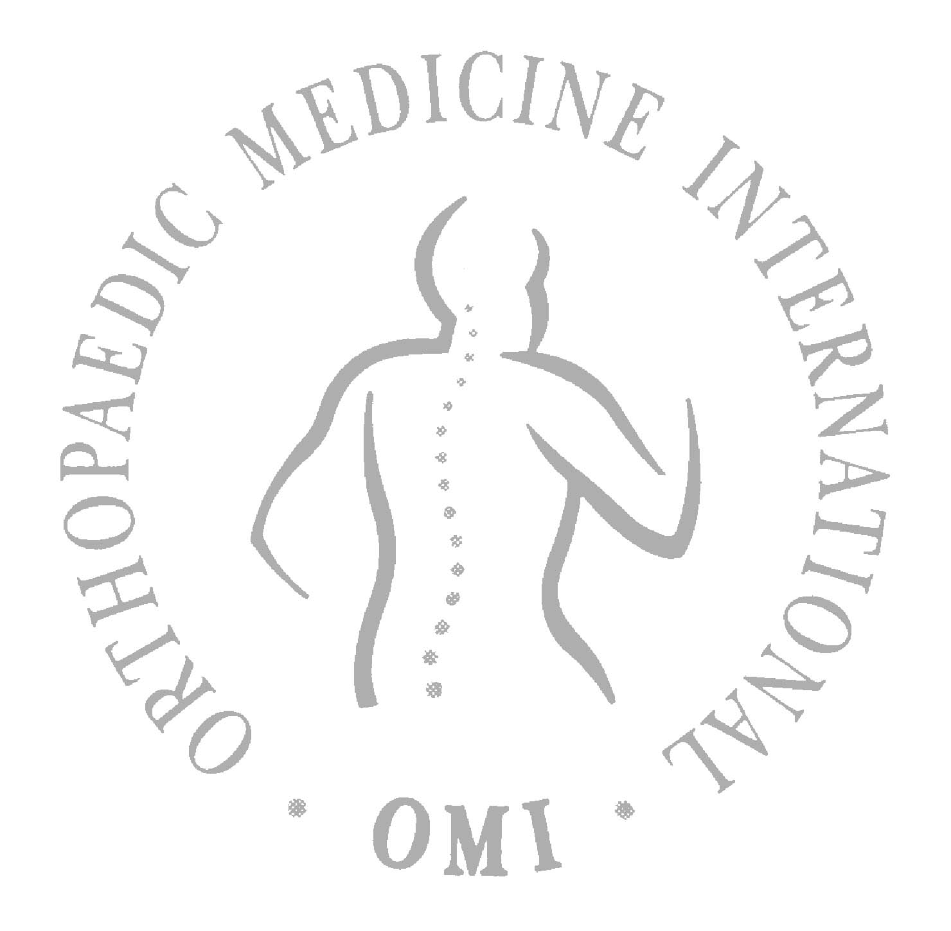
2016 01 29 - 2016 01 31

Detta är den sjätte delkursen av sex och som leder fram till basic exam i Klinisk Ortopedisk Medicin.

Kursen riktar sig till Leg Sjukgymnaster, Leg Läkare och Leg Naprapater.

Kursbeskrivning: Funktionell och palpatorisk anatomi, undersökning, diagnostik samt behandling av höft och knä.

Plats: Idrotts Medicinskt Center (IMC)
Helmfeltsgatan 4, 211 48 Malmö

Lärare: Internationell Lärare i Ortopedisk Medicin

Kursavgift: 4600 kr exkl moms (5750 kr) inkl moms.
I kursavgiften ingår för- och eftermiddagskaffe

Anmälan: Via boka nu www.ominorden.com under fliken kurser

Kursprogram: Kan laddas hem från hemsidan
OBS! I Malmö startar denna kurs på fredagen kl 14.00 och pågår till 18.00. På lördag och söndag pågår kursen mellan 09.00-17.00
Samma kursprogram, men andra tiden!

Kontaktperson: Lisbeth Jönsson lisbeth.jonsson@kulanic.se 070-5721326.

